附件2
“腾讯会议”监控操作手册

一、手机下载“腾讯会议”
- 下载腾讯会议最新版本。
- 选择微信登录，如无微信，选择“注册/登录”，按照系统提示注册好后再登录。
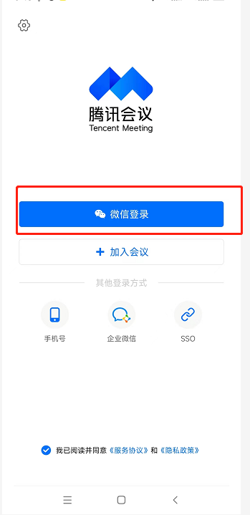
二、加入腾讯会议
点击“加入会议”，依次输入自主招生考试提供的腾讯会议号、以“姓名+身份证号后四位”进入会议，会议设置勾选“开启麦克风”、“开启扬声器”、开启视频。
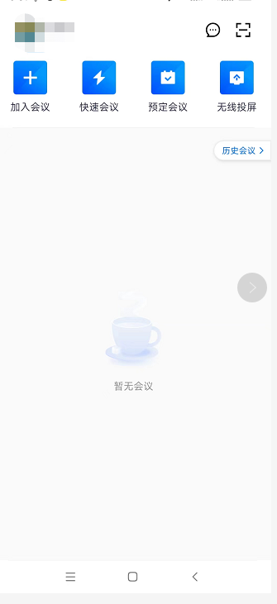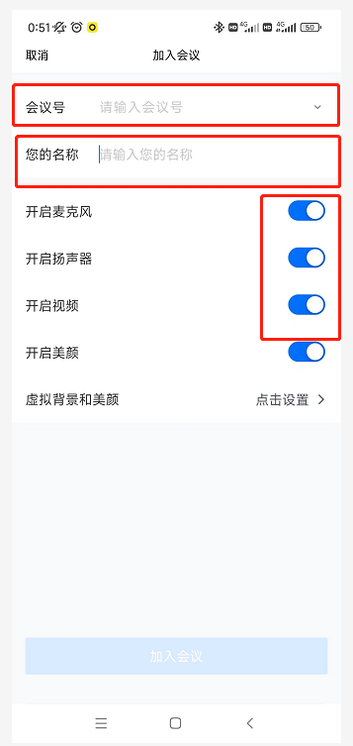

三、考试现场要求
考生须使用监控手机将考试环境全景及考试桌面摄入腾讯会议，考生须提前测试并固定好监控手机位置，确保以考生为圆心周围1米范围内的全景画面摄入腾讯会议。手持答题手机面向监控摄像就座。具体要求如下图所示：
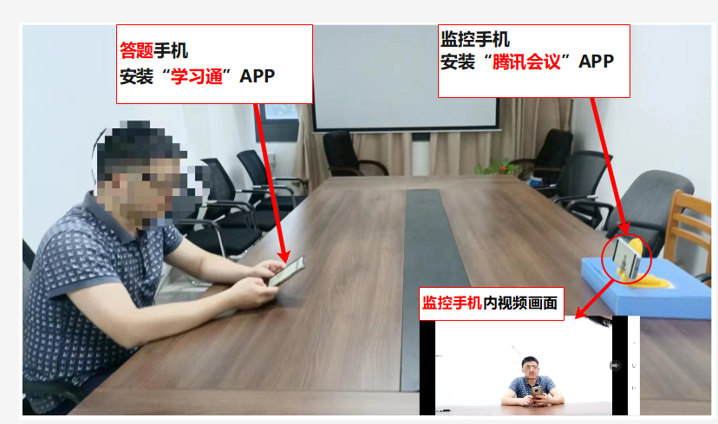
四、开考前身份核验要求
正式考试前通过监控手机听取监考老师的语音，知晓相关安排，并通过监控手机向监考老师出示身份证，监考老师核对无误后再返回座位准备考试。具体要求如下图所示：
